Oscilatia

Mişcarea oscilatorie este mişcarea unui sistem fizic (corp solid sau lichid) în jurul unei poziţii de echilibru, pe aceeaşi traiectorie, prin transformări succesive ale unei forme de energie în alta.
Dacă mişcarea de oscilaţie se repetă la intervale egale de timp, ea este periodică.
Perioada de oscilaţie T reprezintă timpul necesar pentru efectuarea unei oscilaţii. Se măsoară în secunde:
[T]_{SI}= 1 s
Mărimea inversă a perioadei este frecvenţa ν, definită ca numărul de oscilaţii efectuate în unitatea de timp. Se măsoară în Hertzi.
[ν]_{SI}= 1 Hz = 1 s⁻¹
Se demonstrează uşor că orice mişcare de oscilaţie periodică poate fi considerată ca proiecţia unei mişcări circulare uniforme: legaţi un corp de un fir, rotiţi-l şi urmăriţi mişcarea umbrei sale pe un perete.
Legea de mişcare a unei oscilaţii periodice:
y(t) = A sin (ωt + φ₀)
unde:
y(t) - elongaţia sistemului la momentul t;
A - amplitudinea mişcării (elongaţia maximă, deplasarea extremă faţă de poziţia de echilibru);
ω - pulsaţia mişcării (frecvenţa unghiulară);
φ₀ - faza iniţială a mişcării;
Sistemele care efectuează mişcări de oscilaţie se numesc oscilatori.

Compunerea oscilatiilor paralele cu frecvente diferite.
Fenomenul de batai
$\begin{aligned}X_{1}(t)=A\text{sin}(ω_{1}t+ϕ) \\ X_{2}(t)=A\text{sin}(ω_{2}+ϕ) \\ Δω=ω_{2}−ω_{1},(Δω\text{<<}ω_{1},Δω\text{<<}ω_{2}) \\ A^{2}=A^{2}+A^{2}+2A^{2}\text{cos}Δωt= \\ 2A^{2}(1+\text{cos}Δωt)=4A^{2}{\text{cos}}^{2}\frac{Δω}{2}t \\ A(t)=2A\text{cos}\frac{Δω}{2}t \\ \text{tg}ϕ(t)=\frac{A\text{sin}ω_{1}t+A\text{sin}ω_{2}t}{A\text{cos}ω_{1}t+A\text{cos}ω_{2}t}=\end{aligned}$

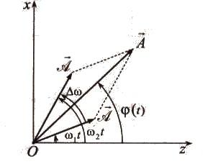

$\begin{aligned}=\frac{2\text{sin}\frac{ω_{1}+ω_{2}}{2}t⋅\text{cos}\frac{ω_{2}−ω_{1}}{2}t}{2\text{cos}\frac{ω_{1}+ω_{2}}{2}t⋅\text{cos}\frac{ω_{2}−ω_{1}}{2}t}=\text{tg}\frac{ω_{1}+ω_{2}}{2}t \\ ϕ(t)=\frac{ω_{1}+ω_{2}}{2}t \\ T=\frac{4π}{ω_{2}−ω_{1}}=T_{m} \begin{matrix}, & ω_{m}=\frac{ω_{1}+ω_{2}}{2}\end{matrix} \\ x(t)=2A\text{cos}\frac{ω_{2}−ω_{1}}{2}t⋅\text{sin}\frac{ω_{1}−ω_{2}}{2}t\end{aligned}$

Compunerea oscilatiilor perpendiculare

În această lucrare se utilizează metoda compunerii a două mişcări oscilatorii armonice de aceeaşi
pulsaţie (frecvenţă), dar care se efectuează pe două direcţii perpendiculare, Δ1, Δ2. Elongaţia
mişcării oscilatorii a unui punct material M care se deplasează după direcţia Δ1, în jurul punctului
fix O, este dată de ecuaţia:
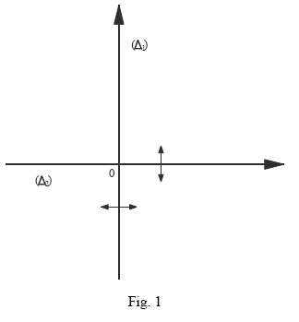
$x=A\text{sin}(ωt+ϕ_{1})$ 

Dacă facem ca simultan dreapta Δ1 să execute ea însăşi o mişcare oscilatorie armonică, de aceeaşi pulsaţie ω, dar după direcţia Δ2, perpendiculară pe Δ1 şi tot în jurul punctului O (fig. 1.), atunci la acelaşi moment t, elongaţia acestei mişcări va fi:

$y=B\text{sin}(ωt+ϕ_{2})$ 

În relaţiile (1) şi (2) mărimile (x, y), (A, B), (ω, φ1, φ 2) reprezintă respectiv elongaţiile, amplitudinile, pulsaţia şi fazele iniţiale, iar între cele două mişcări există în general o diferenţă de fază:

$\text{δϕ}=(ωt+ϕ_{1})−(ωt+ϕ_{2})=ϕ_{2}−ϕ_{1}$ 

Compunerea celor două oscilaţii va da o mişcare rezultantă a punctului material; forma traiectoriei
se află prin eliminarea timpului din relaţiile (1) şi (2):
$\left\{\begin{matrix}\frac{x}{A}=\text{sin}ωt⋅\text{cos}ϕ_{1}+\text{cos}ωt⋅\text{sin}ϕ_{1}|⋅\text{cos}ϕ_{2} \\ \frac{y}{B}=\text{sin}ωt⋅\text{cos}ϕ_{2}+\text{cos}ωt⋅\text{sin}ϕ_{2}|⋅\text{cos}ϕ_{1}\end{matrix}\right.$ 
şi se obţine ecuaţia:
$\frac{x}{A}\text{cos}ϕ_{2}−\frac{y}{B}\text{cos}ϕ_{1}=−\text{cos}ωt⋅\text{sin}(ϕ_{2}−ϕ)$ 
În mod similar, înmulţim ecuaţiile sistemului (4) respectiv prin sinφ2, sinφ1 şi facem diferenţa. Se
găseşte:
$\frac{x}{A}\text{sin}ϕ_{2}−\frac{y}{B}\text{sin}ϕ_{1}=\text{sin}ωt⋅\text{sin}(ϕ_{2}−ϕ_{1})$ □
Prin ridicarea la pătrat a ecuaţiilor (5) şi (6) şi adunarea membru cu membru, rezultă:
$\frac{x^{2}}{A^{2}}+\frac{y^{2}}{B^{2}}−\frac{2\text{xy}}{A⋅B}\text{cos}(ϕ_{2}−ϕ_{1})={\text{sin}}^{2}(ϕ_{2}−ϕ_{1})$ 
Astfel, traiectoria mişcării rezultante, descrisă de ecuaţia (7), reprezintă ,în cazul general, o elipsă
înscrisă în dreptunghiul de laturi 2A şi 2B.
Pentru diferite valori ale diferenţei de fază δφ, traiectoria mişcării rezultante poate fi o dreaptă sau
poate trece în elipse cu axe şi excentricităţi diferite. Să analizăm câteva cazuri particulare.

a). Pentru $\text{δϕ}=2\text{κπ}$, k = 0,1,2…, ecuaţia (7) devine:
$\frac{x}{A}−\frac{y}{B}=0,y=−\frac{A}{B}x$ 
deci traiectoria este o dreaptă care trece prin originea sistemului de coordonate, fiind diagonala
dreptunghiului de laturi 2A, 2B din cadranele I şi III (fig. 2).
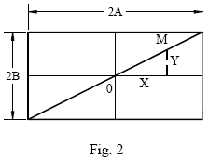
Considerând k = 0, deci φ1=φ 2 =φ, din relaţiile (1) şi (2) se
găseşte elongaţia mişcării rezultante:
OM²=x²+y²=(A²+B²)sin²(ωt+φ)
OM=$\sqrt{x^{2}+y^{2}}=\sqrt{A^{2}+B^{2}}⋅$sin(ωt+φ) 
Din acest rezultat trebuie să reţinem că mişcarea punctului M este
de asemeni o mişcare oscilatorie, de aceeaşi pulsaţie cu cea a mişcărilor componente.

b). Pentru $\text{δϕ}=(2k+1)π$, k=0,1,2,…, mişcarea este oscilatorie ca şi în cazul precedent,
efectuată după dreapta de ecuaţie: $y=−\frac{B}{A}x$ reprezentând diagonala ce trece prin cadranele II şi IV.
c). Pentru cazul $\text{δϕ}=ϕ_{2}−ϕ_{1}=\frac{π}{2}$, mişcările componente sunt în cvadratură de fază:
$x=A\text{sin}(ωt+ϕ_{1}),y=B\text{sin}(ωt+ϕ_{1}+\frac{π}{2})=B\text{cos}(ωt+ϕ_{1})$ 
În conformitate cu ecuaţia (7), mişcarea rezultantă are ca traiectorie o elipsă raportată la semiaxele
A şi B (fig. 3.):
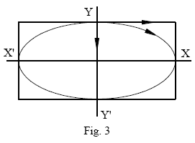
$\frac{x^{2}}{A^{2}}+\frac{y^{2}}{B^{2}}=1$ (11)
După ecuaţiile (10), mişcarea se efectuează în sens orar.
Dacă semiaxele sunt egale A=B, mişcarea are loc pe un cerc de ecuaţie:
x²+y² =A² (12)

d). Pentru cazul $\text{δϕ}=ϕ_{2}−ϕ_{1}=\frac{3π}{2}$, din ecuaţia mişcării componente:
$$\begin{aligned}x=A\text{sin}(ωt+ϕ_{1}); \\ y=B\text{sin}(ωt+ϕ_{1}+3\frac{π}{2})=−B\text{cos}(ωt+ϕ_{1})\end{aligned}$$
rezultă pentru traiectorie tot o elipsă sau un cerc, date de relaţiile (11) şi (12), sensul de parcurs fiind
cel antiorar.
Traiectoria mişcării rezultante şi sensul de parcurgere, când mişcările se efectuează pe direcţii
perpendiculare, iar defazajul $\text{δϕ}=ϕ_{2}−ϕ_{1}$ variază între 0 şi 2π sunt redate în fig. 4.
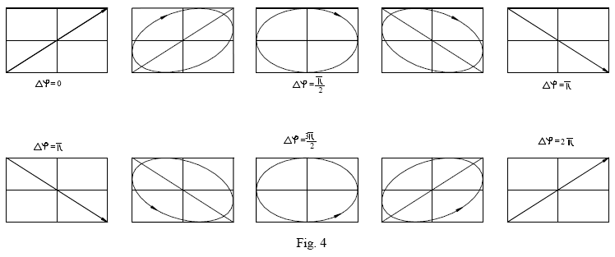

Oscilatii intretinute, fortate
Pentru a mentine constanta amplitudinea unui oscillator mecanic cu frecare, trebuie sa I se furnizeze din exterior un lucru mecanic care sa composeze pierderile energetice. Oscilatiile se numesc intretinute. Exista deasemenea, posibilitatea de a intretine, intr-un system oscilant, oscilatii a caror frecventa poate fi mult diferita de frecventa lor proprie. Oscilatiile se numesc in acest caz oscilatii fortate. Aceasta operatie necesita interventia unui al doilea oscillator, cuplat cu primul. Primul oscillator se numeste resonator, iar cel de-al doilea excitator. Spunem ca rezonatorul intra in regim permanent cu frecventa excitatorului.

Rezonanta

Daca se cupleaza doua pendule de lungimi diferite si il scoatem din repaus pe unul dintre ele, atunci acesta devine excitator pentru cel ramas in repaus. Daca lungimea si deci frecventa oscilatiilor excitatorului este mult diferita de cea proprie a oscilatorului aflat in repaus, atunci amplitudinea celui din urma este foarte mica, transferand foarte putina energie.
Se pune in miscare pendulul excitator care transmite impulsuri periodice altor pendule prin intermediul tijei de care sunt suspendate.
Daca pendulele au lungimi egale cu cea a pendulului excitator, atunci acestea vor avea amplitudine maxima.
Transferul de energie intre doi oscilatori cuplati
Sa consideram douna pendule pe aceeasi lungime l si de aceeasi masa m, legate printr-un resort sau printr-un cordon elastic.
Miscarile fiind influentate reciproc, spunem ca aceste doua sisteme oscilante sunt cuplate. Daca imprimam unuia dintre pendule o miscare oscilatorie fata de pozitia de echilibru, energia miscarii se transmite integral la celalalt pendul dupa un interval de timp.

Procesul de transfer optim al energiei intre oscilatoare cuplate, cand frecventa oscilatorului excitator este egala cu frecventa oscilatorului excitat, se numeste rezonanta.
Un oscilator (oscilatorul excitator) isi pierde treptat energia, miscorandu-si amplitudinea pana cand ajunge in repaus, iar celalalt (oscilatorul excitat) preia, tot treptat, energia cedata de primul, amplitudinea sa de oscilatie devenind din ce in ce mai mare si atingand valoarea maxima cand primul ajunge in repaus. Apoi, rolurile se schimba, cel de-al doilea transfera energie primului pendul.
Miscarile ambelor pendule sunt caracterizate de amplitudini care se modifica ciclic si se amortizeaza datorita frecarilor. Acest proces reprezinta o oscilatie fortata pentru oscilatorul excitat, in cazul particular al rezonantei. Cand cuplajul este mai strans, transferul energetic este in avans de faza cu Δφ = π/2 fata de pendulul rezonator, cum este pendulul excitat in conditii de rezonanta.
Cand rezonatorul are elongatia maxima, excitatorul trece cu viteza maxima prin pozitia de echilibru si il accelereaza. La rezonanta, o oscilatie se poate mentine ( A = constanta ) cu transfer minim de energie de la excitator. Daca cele doua pendule nu au aceeasi lungime l, energia miscarii nu se mai transfera integral la celalalt.

Catastrofa de rezonanta se produce atunci cand amortizarea este mica si amplitudinea creste din ce in ce mai mult. De exemplu, daca turatia unui motor creste pana cand coincide cu frecventa sistemului in care este incastrat, atunci motorul se poate smulge din suport, deoarece acesta se fisureaza.

Din punct de vedere energetic, la rezonanta, energia peotentiala elastica si energia cinetica a corpului de masa m se transforma alternativ una din alta, in timp ce energia furnizata de excitator se transforma ireversibil in caldura prin frecari.

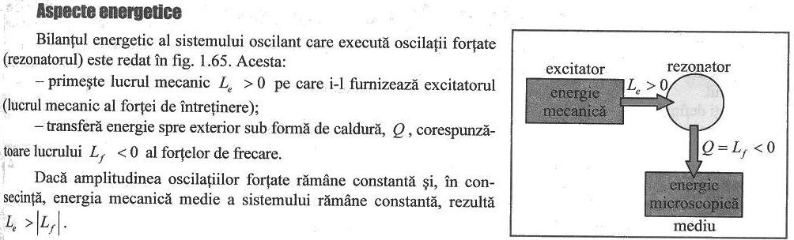
Consecinte si aplicatii
La rezonanta, sistemul excitat primeste de la excitator energie maxima.
Cladirile inalte, platformele maritime, stalpii de sustinere si podurile au grinzi si plansee cu anumite frecvente proprii de oscilatie. Orice constructie cu o frecventa proprie de oscilatie apropiata de frecventele unor excitatori (seisme, furtuni cu rafale de vant) primeste energie mare atunci cand executa oscilatii fortate cu amplitudini mari, care se transforma in energie de deformatie plastica.
Oscilatiile fortate isi gasesc aplicatii in constructia seismografelor care inregistreaza deplasari proportionale cu elongatia corpului de care sunt prinse.
Oscilatiile unui motor sunt perturbatoare pentru dispozitivul pe care este montat.
Oscilatiile geamurilor si ale solului produse de circulatia autovehiculelor grele au amplitudini mai mari, iar la anumite turatii ale motoarelor sesizam zgomot puternic.

